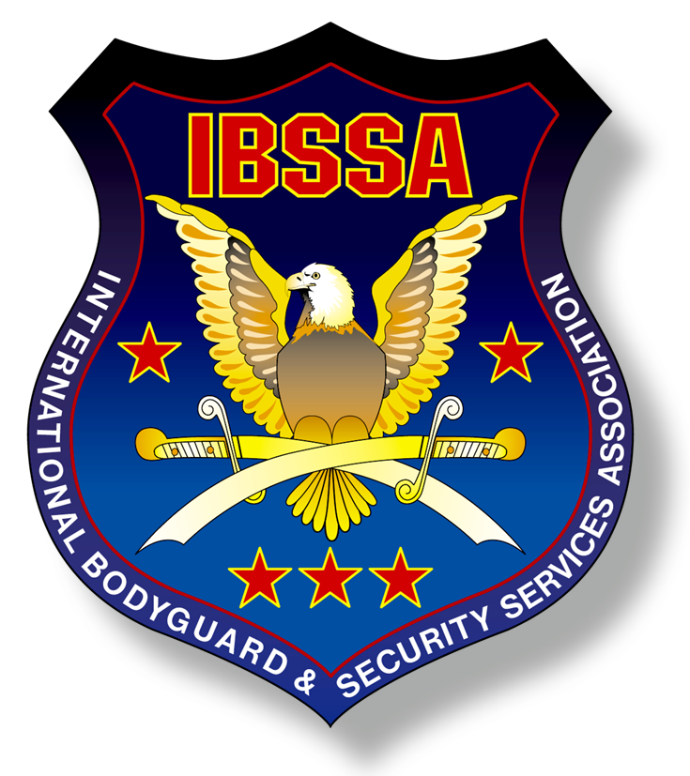 | International Bodyguard & Security Services Association  Postal address: 1276 Budapest 22, P.O.Box 28, Hungary  E-mail: secretary@ibssa.org

XIII. “SEC-tember”
IBSSA International Special Security Training Seminar

Jelentkezési lap

Családi név:

Keresztnév:

Szül.hely, idő:

Ország: Város:

Lakcím:

Telefon: Fax:

E-mail:

Személyi ig.szám:

Munkahely:

Iroda címe:

Foglalkozás:

Nyelvtudás:

Részvételi díj befizetésének dátuma:

Személy gk. forgalmi rendszáma:

Jogosítvány száma:

Fegyverviselési engedély van-e?: Igen Nem

Fegyverengedély száma:

Lövészeti ismeretek, tapasztalat: _______

Részt vett már valamelyik SEC-tember tréningen?

Vegetáriánus? Igen Nem

Megjegyzések:

International Bodyguard & Security Services Association

Postal address: 1276 Budapest 22, P.O.Box 28, Hungary

E-mail: secretary@ibssa.org

XIII. “SEC-tember”
IBSSA International Special Security Training Seminar

NYILATKOZAT

Alulírott, ______________________________ hivatalosan nyilatkozom, hogy a jelentkezési lapon megadott adataim a valóságnak megfelelnek; továbbá büntetőjogi felelősségem teljes tudatában kijelentem, hogy bűncselekmény elkövetése miatt jelenleg nincs ellenem folyamatban büntetőeljárás.

Tudomásul veszem, hogy a 2014. szeptember 1. – 6. között Budapesten megrendezésre kerülő speciális képzésen saját felelősségemre veszek részt, valamint nyilatkozom, hogy a képzés teljes időtartama alatt, a részemre meghatározott programokon kötelező jelleggel részt veszek.

Tudomásul veszem továbbá, hogy a mobiltelefon használata kizárólag reggeli / ebéd / vacsora idejében, valamint a képzés utáni órákban engedélyezett! Magamra nézve kötelező érvénnyel elfogadom, hogy a foglalkozások ideje alatt a mobiltelefont kikapcsolt állapotban kell tartani, valamint fényképezőgép és videofelvevő használata a képzések alatt szigorúan tilos!

Tudomásul veszem, hogy az IBSSA Szervező Bizottságának jogában áll bárkit kizárni a programból a biztonsági szabályok be nem tartása, illetve az etika megsértése esetén!

Elfogadom, hogy kizárólag az a résztvevő minősíthető a Haladó csoportba és jelentkezhet Instruktori vizsgára, aki:
- az IBSSA teljes jogú tagja, és már legalább három SEC-tember képzésen részt vett
- illetve az Oktatási és Minősítési Bizottság által speciálisan kiválasztott személy

Dátum:

Aláírás

